2023.3.12第一次工作汇报
第二次会议记录:
参会人员：郭逸雅、付芷怡、曾慧蕾、陈钰冰、周桐欣(编外人员)
会议时间：2023.3.11 21：30-21：50
会议内容：
- 同学们展示学习成果
郭逸雅简单介绍了数据库的基本操作，和制作网页的展示
付芷怡详细介绍了数据库的操作
- 安排下周计划
郭逸雅和付芷怡继续搭建web后端
曾慧蕾和陈钰冰继续做web前端

周报：
郭逸雅：
1简单学习了sql数据库，明白了要根据用户需求、操作难度、安全程度选择操作系统安装数据库，知道了mysql的一些基本指令和函数调用
Create database
Use database
Create table XXX
Insert into table_name
Select *from table_name where _condition
2学习jquery，借助github域名和git工具简单搭建了一个网页。因为没有服务器所以没有解析域名。
body代码，包含文本、报错信息和时钟

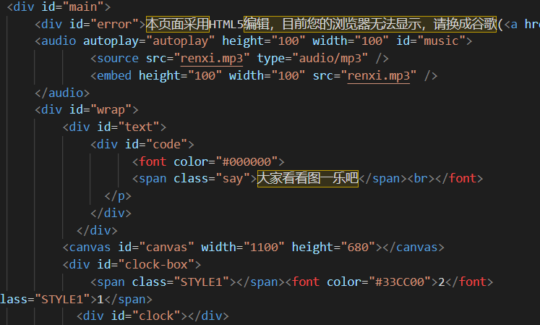

脚本包含音乐自动播放、动画模块
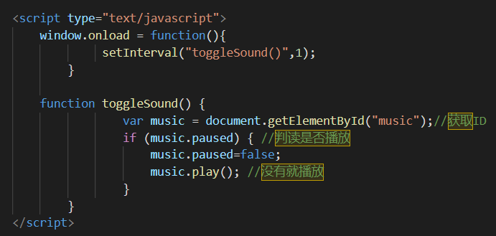

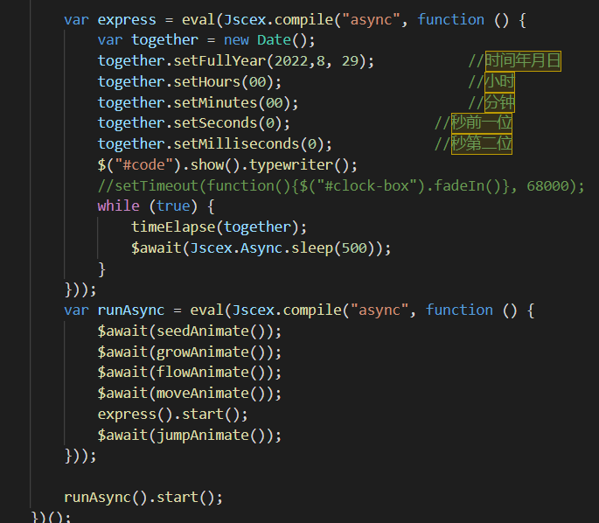

效果：
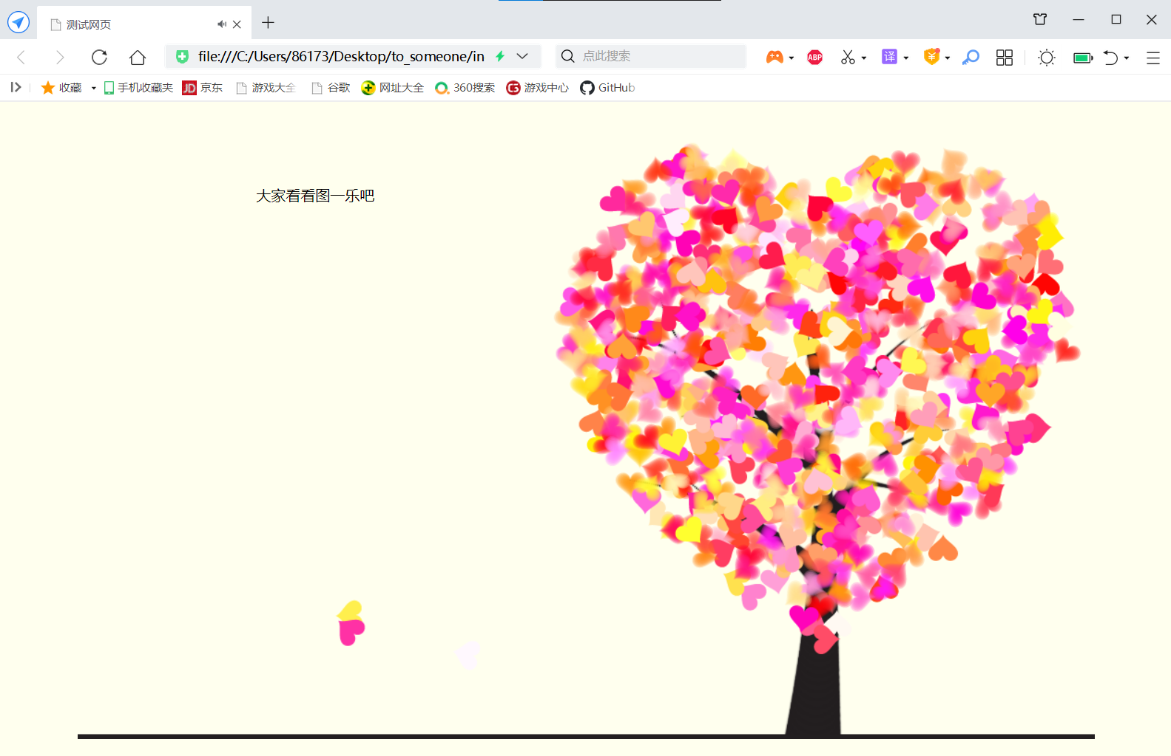

3下周计划：继续学习数据库和网页制作，解决服务器问题，搭建平台后端雏形。

参考资料：
(94条消息) 网站服务器系统，选windows还是linux？_服务器选linux还是window_Linux_华仔的博客-CSDN博客
MySQL 创建数据表 | 菜鸟教程 (runoob.com)
SQL 插入数据 | 菜鸟教程 (runoob.com)
jQuery 选择器 | 菜鸟教程 (runoob.com)

曾慧蕾：
1本周初步了解了一下react框架（html）
2然后copy了个app框架初步看了，大概了解了一下网页内容的更改、背景色更改以及一些指令
3使用react 官方脚手架新建项目: npx create-react-app my-app
随后：git clone https://gitee.com/frantic-metal/my-app.git
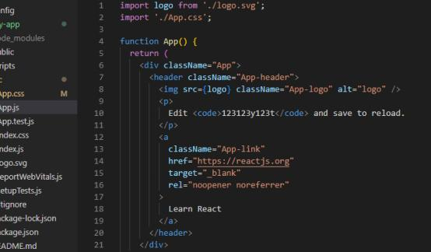
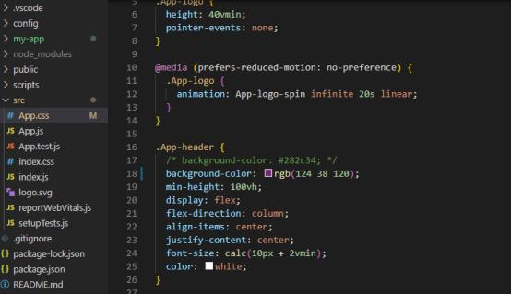
Npm run start ->
本周比较忙所以没有太多时间钻研 在此滑跪 orz。。。下一周将会系统学习 html 与 js 语言
参考资料：
https://www.runoob.com/html/html-tutorial.html
https://www.runoob.com/css3/css3-tutorial.html
https://www.runoob.com/js/js-tutorial.html
react 框架
https://www.runoob.com/react/react-tutorial.html

付芷怡：
首先是下载并配置了MySQL数据库，然后简单学习并熟悉了一下数据库的基础操作。了解了数据库的数据类型，如整数类型、浮点数类型、字符串类型、日期与时间类型等；然后再熟悉了一下数据库的基本操作，如
创建数据表：
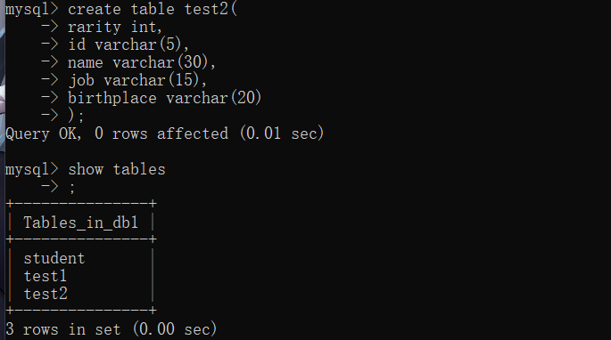

查看数据表：
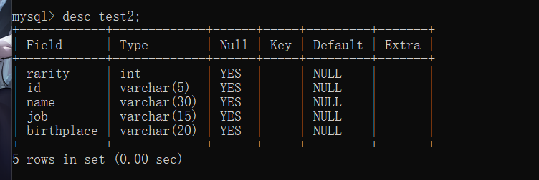

了解了数据表的约束如主键约束、非空约束、默认值约束等；
并学习了如何再数据表插入数据：
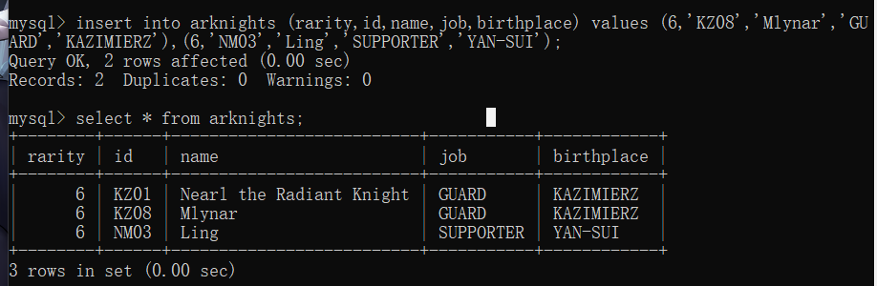

以及更新数据的基本语法：
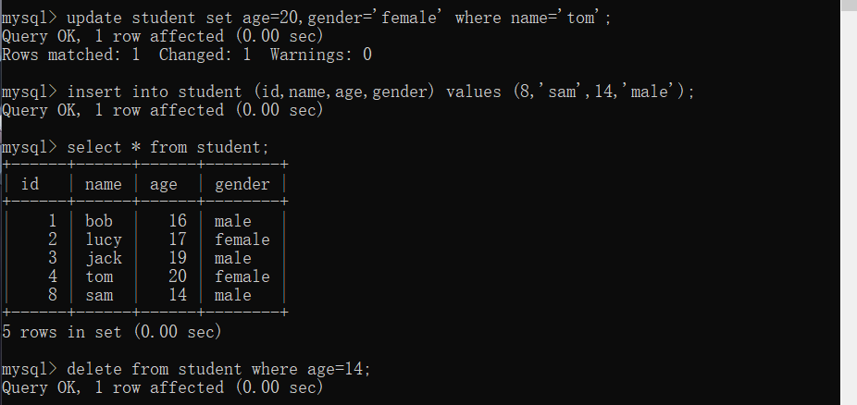

以及删除数据的基本语法：
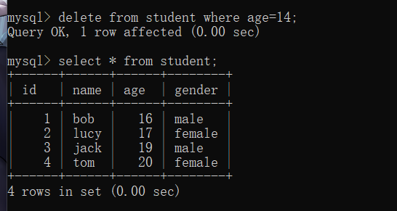

参考资料：(1条消息) MySQL 有这一篇就够（呕心狂敲37k字，只为博君一点赞！！！）_mysql有这一篇就够呕心_老赖的小弟的博客-CSDN博客

陈钰冰：

web前端——html基础1
- web前端是对网页的编写。
  - 了解当前网页的代码。在网页右键点“检查”即可，例如下图
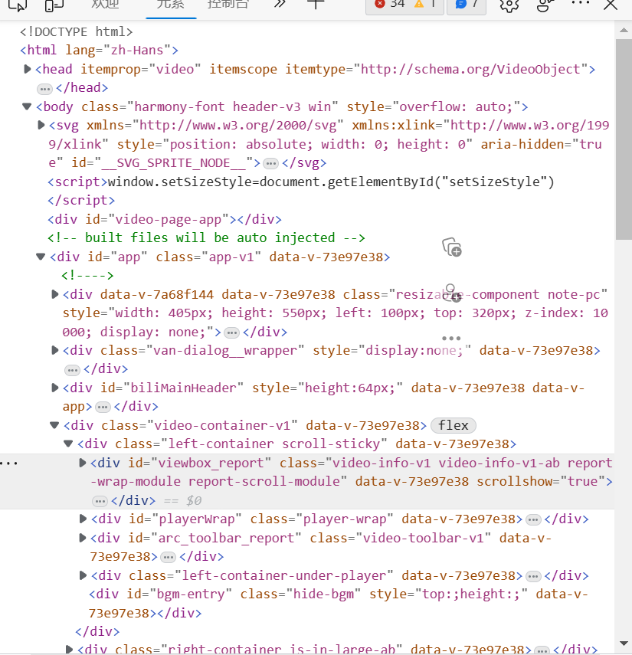
  - 所写代码需要借助浏览器才能转为网页
    - 五大浏览器
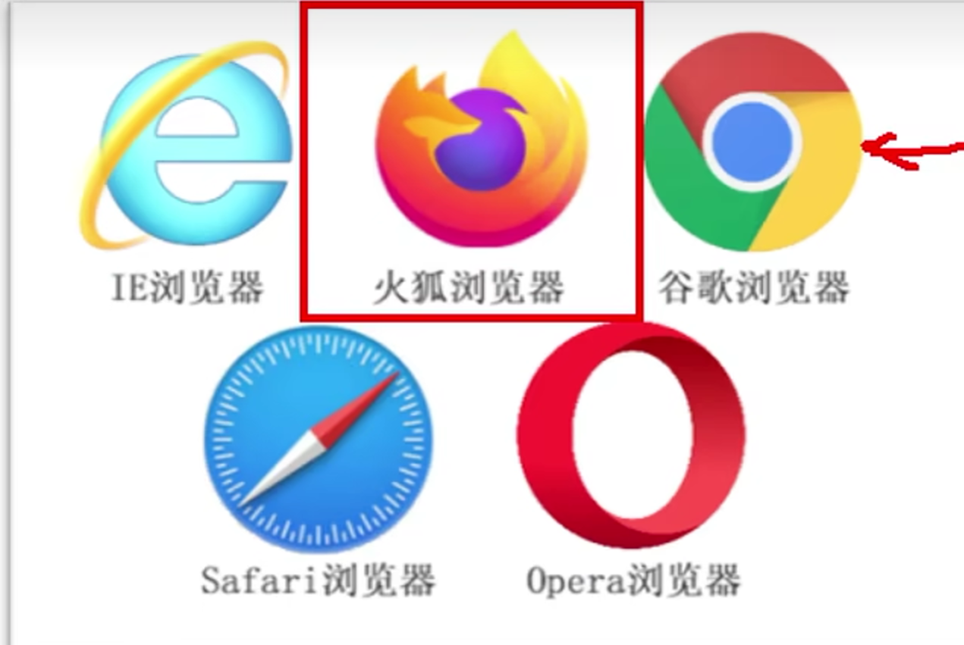
    - ！浏览器不同，网页显示效果不同
  - 为了让不同浏览器网页显示效果一致形成了web标准
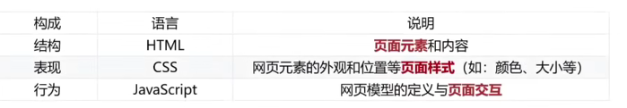
- 网页原始开发工具——新建文本文档->讲文件后缀由txt改成html即可
- 21世纪开发工具——vs code
- html的骨架
  - 英文‘!’＋enter
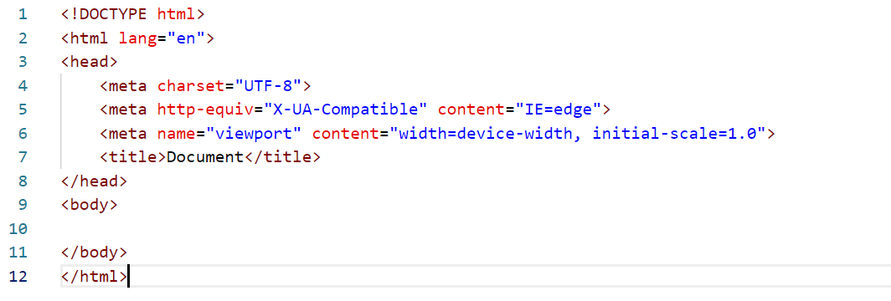
  - title是网页的名字 eg：
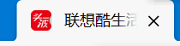
- html的注释：
  - vs code快捷键 ctrl+/
- html的标签
  - <、>、/、英文字母等构成标签
  - 双标签：分为开始标签和结束标签
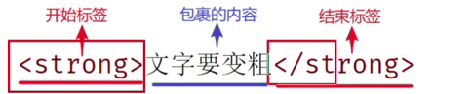
  - 单标签：只有一个
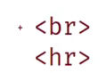
  - 注意为什么会有双单标签之分
  - 无需记忆：vscode中打出对应标签名即可出现标签
  - 标签关系：父子、兄弟
- 同时修改几个名称
  - ctrl+d 同时出现几个光标
- 自动换行
  - vscode：菜单->查看->自动换行
- 标签学习：
  - 标题标签<h1~6></h1~6>
  - 段落标签<p></p>

- 参考资料：HTML认知-09-标题和段落_哔哩哔哩_bilibili等

- 下周安排：由于是在b站看网课，所以预计下周之内完成html的基础学习进入CSS基础

